Opis projekta:

Projekat obuhvata biblioteku koja sadrzi niz polica u kojima su smestene knjige.

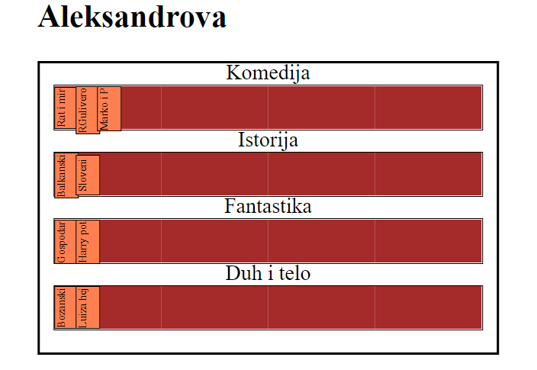

Svaka polica sadrzi niz podPolica koje omogucavaju da stranica bude responsive.

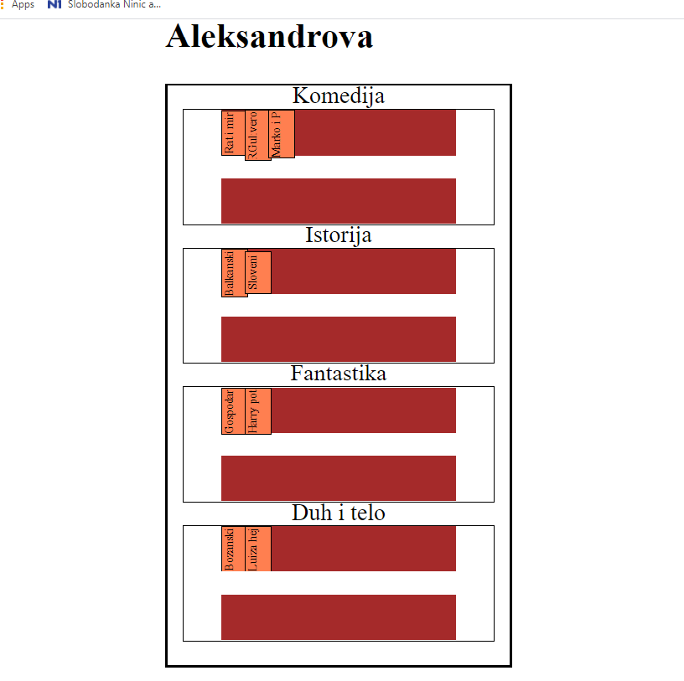

Na dnu stranice nalazi se forma za dodavanje knjiga gde se unosi naziv knjige I ime autora.

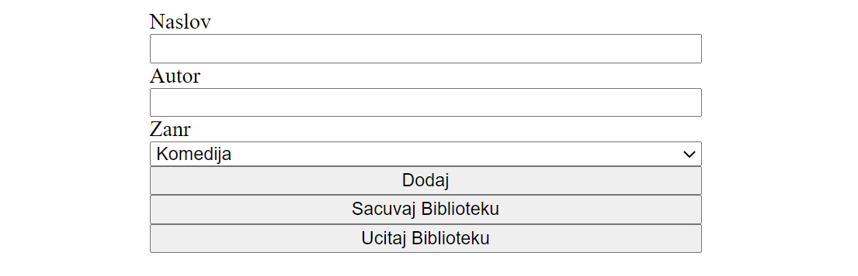

Red u kojem ce se ubaciti knjiga odabira se na osnovu zanra reda.

Takodje se nalaze dugmici za ucitavanje biblioteke, I za pamcenje biblioteke kao I svih polica I knjiga koje se nalaze u njoj ,

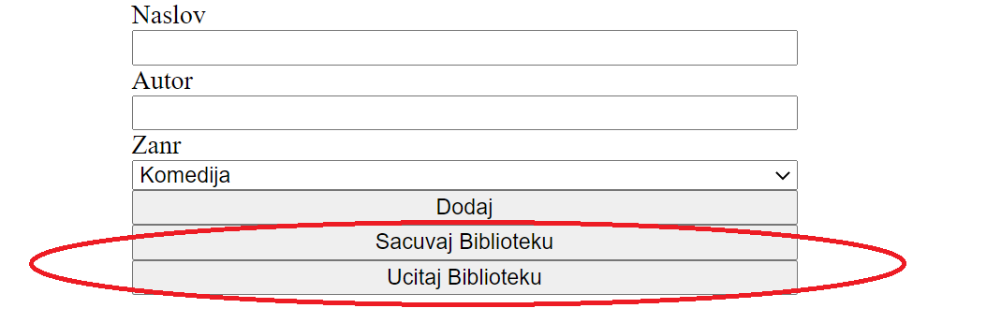

Knjige se takodje mogu brisati klikom na njih,

Anica Jocic 16134